SYR auf der GET Nord
Wassertechnologie goes Wireless

Das Jahr begann mit zwei großartigen Messen und endet mit der GET Nord im hohen Norden. In Hamburg wird die SYR Hans Sasserath GmbH & Co. KG ihre diesjährigen Produkthighlights und Neuheiten aus dem Bereich der Wassertechnologie vorstellen. Kunden und Interessierte sind herzlich eingeladen, die Innovationen vom 22. bis zum 24. November in Halle B7, Stand 252 live zu erleben.

Das diesjährige Highlight auf dem SYR Messestand ist ganz klar die LEX Plus 10 Connect S. Geht es um das Thema weiches Wasser, ist die LEX Plus 10 Connect eine Erfolgsgeschichte, die ihresgleichen sucht. Deswegen hat SYR die Armatur nun um ein „S“ ergänzt. Dieses steht für die dort integrierte Sandwich-Anschlussarmatur, die eine ganz neue Kombinationsmöglichkeit eröffnet. Jetzt ist es möglich die LEX Plus 10 S Connect ganz einfach mit einem absoluten Klassiker von SYR zu kombinieren: dem DRUFI. So entsteht aus den beiden Armaturen eine kompakte und clevere Filter- und Enthärtungseinheit. Auch dieses Modell gehört natürlich zur Connect-Familie von SYR und lässt sich ganz komfortabel über die SYR App kontrollieren. Neben diesem Höhepunkt für weiches Wasser präsentiert das Korschenbroicher Unternehmen weitere clevere und zukunftsweisende Neuheiten sowie durchdachte Weiterentwicklungen, beispielsweise aus dem Bereich Leckageschutz. Kunden und Interessenten können sich vor Ort von den Highlights und Vorteilen der Technik überzeugen. Die SYR- Mitarbeiter stehen schon in den Startlöchern und freuen sich auf viele interessante Gespräche.

Weitere Informationen erhalten Sie bei:

SYR Hans Sasserath GmbH & Co. KG
Mühlenstraße 62
D-41352 Korschenbroich
Fon: +49 (0) 2161 6105-0
Fax: +49 (0) 2161 6105-20
Internet: www.syr.de
E-Mail: info@syr.de

Bildmaterial
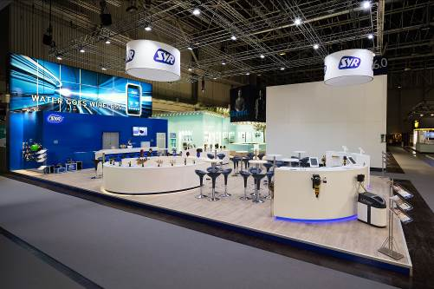
Am SYR-Messestand auf der GET Nord gibt es auch in diesem Jahr wieder viele spannende Neuheiten und Weiterentwicklungen zu entdecken.

Foto: SYR Hans Sasserath GmbH & Co. KG

